ESTRUCTURA CELULAR
Toda Célula esta constituida por los siguientes elementos, haciendo la salvedad de que existen algunas excepciones a la regla:
ESQUEMA 1: La Célula. Sus principales estructuras.

MEMBRANA PLASMATICA

CITOPLASMA

NÚCLEO

A) MEMBRANA PLASMÁTICA: es una pared biológica que separa los elementos internos y externos de la célula. Estructuralmente se trata de una DOBLE CAPA DE LÍPIDOS (grasas), que es atravesada transversalmente por PROTEINAS (proteínas integrales) o bien se localizan en la superficie interna (proteínas intrínsecas) o externa (proteínas extrínsecas) de la membrana. Desde el punto de vista funcional, la Membrana Plasmática tiene las propiedades de PERMEABILIDAD (permite el ingreso de elementos útiles y la salida de sustancias de desecho) y SELECTIVIDAD (sólo se incorporan elementos afines a la función de la célula o que resulten vitales para tal fin, donde adquieren relevancia las proteínas).

ESQUEMA 2: Membrana Plasmática. Distribución de Lípidos y Proteínas.
Superficie Interna
Proteína

Lípidos

Lípidos

Proteína Proteínas
Superficie Externa
Funciones de la membrana plasmática
- Recepción de la información: las proteínas pueden tener capacidad de captar determinadas sustancias específicas y a partir de ellas transmitir la información celular. Las proteínas con tales cualidades se conocen como receptores.
- Especializaciones:
- Mantenimiento de la identidad celular
- fluidez
- asimetría química y funcional
- especificidad proteica
- polarización
- Permeabilidad: se refiere a la posibilidad de transferencia e intercambio de sustancias a través de la membrana esta efectúa el control cualitativo y cuantitativo de la entrada y salida de sustancias y es selectiva porque permite solo el pasaje de ciertas sustancias.

Transporte a través de membrana
- Transporte pasivo: sin consumo de energía celular.
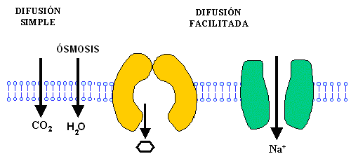
- Difusión Simple:
A favor del gradiente de concentración. Involucra a moléculas e iones. Las sustancias liposolubles pueden atravesar fácilmente las membranas hasta que el soluto se equilibre a ambos lados de la bicapa. Las moléculas hidrofóbicas, moléculas polares de pequeño tamaño, pero no cargadas se difunden más rápidamente.
Las moléculas no polares, oxigeno, dióxido de carbono, atraviesan directamente la bicapa por su liposolubilidad.
Las moléculas polares atraviesan canales formados por las proteínas. Algunas proteínas transmembrana presentan una estructura tridimensional en la cual los radicales polares de ciertos aminoácidos se disponen formando un canal hidrofílico que puede ser atravesado por agua (ósmosis) y por iones hidratados como el sodio, potasio. Algunos canales se mantienen permanentemente abiertos, otros sólo lo hacen cuando llega una molécula mensajera que se une a una zona receptora específica e induce a una variación de la configuración que abre el canal, o bien cuando ocurren cambios en la polaridad de la membrana.
El pasaje de agua se denomina ósmosis.
- Osmosis:
Es el flujo de agua a través de membranas semipermeables desde un compartimiento de baja concentración de solutos hacia uno de concentración mayor. La osmosis se produce porque la presencia de solutos reduce el potencial químico del agua que tiende a fluir desde las zonas donde su potencial químico es mayor hacia uno menor.
- Difusión Facilitada:
Mecanismo pasivo a favor del gradiente de concentración que facilita el transporte de determinadas sustancias que en general son insolubles en lípidos, monosacáridos, ácidos grasos, aminoácidos. Requiere transportadores especiales
Esta difusión es mediada por un transportador o carrier. Depende de proteínas integrales de la membrana, cada proteína transportadora es específica de una sola molécula o de un grupo de moléculas de estructura relacionada.
La proteína transportadora expone los sitios de reconocimiento a una de las caras de la membrana, cuando la molécula por transportar se une a ella cambia la conformación y expone los sitios hacia el lado opuesto donde se libera la molécula.

- Transporte activo: con consumo de energía celular
Es el transporte neto de un soluto en contra de un gradiente de concentración, no puede producirse espontáneamente, sino que requiere una fuente de energía para conducir un soluto a través de la membrana celular desde un compartimiento de baja concentración a uno de alta. Es necesaria la participación de proteínas integrales de la membrana
Transporte activo primario: Depende de fuentes primarias de energía tales como la hidrólisis de ATP.
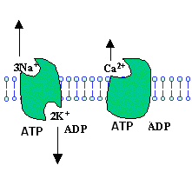

- Bomba de sodio y potasio:
Este mecanismo se utiliza para sacar iones de sodio del interior celular y al mismo tiempo introducir iones potasio. Esta bomba se encuentra en todas las células del cuerpo y se encarga de mantener las diferencias de concentración sodio – potasio a través de la membrana y establecer un potencial eléctrico negativo en el interior de las células.
La proteína acarreadora o “carrier” es un complejo de dos proteínas globulares separadas una con mayor peso molecular y otra más pequeña. La de mayor tamaño presenta tres características específicas para la función de bomba:
*Cuenta con tres sitios receptores para unir iones sodio en su porción situada en el interior de la célula.
* Tiene dos sitios receptores para iones potasio en su lado exterior
La porción interna de esta proteína adyacente o cercana a los sitios de unión para sodio, muestra actividad de ATPasa.
La bomba ATPasa Na-K, utiliza una proteína transportadora que es una ATPasa que intercambia tres iones de sodio intercelulares por 2 iones de potasio extracelulares mientras hidroliza ATP para obtener energía.
- Bomba de calcio:
En condiciones normales la concentración de calcio en el citosol es baja. Esto se logra mediante dos bombas de calcio, una en la membrana celular, que expulsa calcio hacia el exterior de la célula, la otra introduce iones calcio a una o más organelas vesiculares internas de la célula. La proteína acarreadora atraviesa la membrana de lado a lado y actúa como ATPasa con capacidad para desdoblar ATP igual que ATPasa de sodio. Esta proteína tiene un sitio de unión para calcio en lugar de potasio.
Transporte activo secundario
Los gradientes iónicos y los potenciales a través de membrana suministran la energía para que se realice el transporte, cuando se debe eliminar o incorporar una molécula muy grande o incluso un microorganismo entero, la membrana misma se compromete en el pasaje de la partícula organizando una vacuola donde esta queda contenida y es transportada.
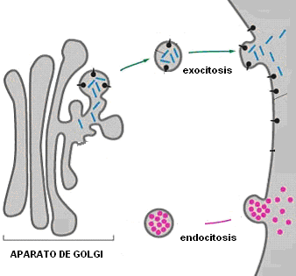
Al proceso se lo denomina:
- Endocitosis:
La célula incorpora a su interior material proveniente del medio externo. Consta de varios pasos: reconocimiento de la partícula; expansión de la membrana alrededor de la partícula; finalmente, la partícula queda englobada (rodeada) dentro de una membrana y se la denomina vacuola.
Se utiliza el término Fagocitosis: cuando se trata de la incorporación de partículas sólidas y Pinocitosis: cuando se trata de la incorporación de líquidos como el fluido extracelular.
- Exocitosis:
Las células pueden liberar moléculas mediante este proceso, la liberación de neurotransmisores se produce por esto. También la exocitosis es responsable de la liberación de proteínas de secreción, por ejemplo, la secreción de pro enzimas pancreáticas por células acinares del páncreas. La proteína que va a ser secretada se almacena en vesículas secretoras en el citoplasma. Él estimulo secretor hace que dichas vesículas se fusionen con la membrana plasmática, liberando su contenido por exocitosis

ACTIVIDADES. Fecha de entrega 02/03/21

- Nombrar y describir las tres partes principales de una célula eucarionte.
- Explique las funciones principales de cada una de sus partes.
- ¿Cuál es la estructura de la membrana plasmática?
- ¿Cuál es la función de las proteínas de membrana?
- Explique el concepto de permeabilidad selectiva.
- Realice un cuadro de los mecanismos de transporte de sustancia a través de la membrana plasmática.
- ¿A que se denomina OSMOSIS?
- ¿Cuál es la principal diferencia entre transporte pasivo y activo?
- ¿A que se denomina endocitosis y exocitosis?.

